

**"Фитосанитариялық қауіпсіздік саласындағы мемлекеттік көрсетілетін қызмет регламентін бекіту туралы" Шығыс Қазақстан облысы әкімдігінің 2014 жылғы 26 наурыздағы № 68 қаулысына толықтырулар енгізу туралы**

***Күшін жойған***

Шығыс Қазақстан облысы әкімдігінің 2014 жылғы 22 желтоқсандағы N 340 қаулысы. Шығыс Қазақстан облысының Әділет департаментінде 2015 жылғы 21 қаңтарда N 3648 болып тіркелді. Күші жойылды - Шығыс Қазақстан облысы әкімдігінің 2016 жылғы 08 қаңтардағы N 4 қаулысымен

      Ескерту. Күші жойылды - Шығыс Қазақстан облысы әкімдігінің 08.01.2016 № 4 қаулысымен (алғашқы ресми жарияланған күнінен кейін күнтізбелік он күн өткен соң қолданысқа енгізіледі).  
      РҚАО-ның ескертпесі.  
      Құжаттың мәтінінде түпнұсқаның пунктуациясы мен орфографиясы сақталған.  
      "Мемлекеттік көрсетілетін қызметтер туралы" Қазақстан Республикасының 2013 жылғы 15 сәуірдегі Заңының 16-бабы 3-тармағына сәйкес, "Мемлекеттік көрсетілетін қызметтердің стандарттары мен регламенттерін әзірлеу жөніндегі қағиданы бекіту туралы" Қазақстан Республикасы Экономика және бюджеттік жоспарлау министрінің 2013 жылғы 14 тамыздағы № 249 бұйрығына өзгерістер мен толықтыру енгізу туралы" Қазақстан Республикасы Экономика және бюджеттік жоспарлау министрінің 2014 жылғы 12 мамырдағы № 133 (Нормативтік құқықтық актілерді мемлекеттік тіркеу тізілімінде тіркелген нөмірі 9432) бұйрығы негізінде Шығыс Қазақстан облысының әкімдігі **ҚАУЛЫ ЕТЕДІ:**  
      1. "Фитосанитариялық қауіпсіздік саласындағы мемлекеттік көрсетілетін қызмет регламентін бекіту туралы" Шығыс Қазақстан облысы әкiмдiгiнiң 2014 жылғы 26 наурыздағы № 68 қаулысына (Нормативтiк құқықтық актiлердi мемлекеттiк тiркеу тiзiлiмiнде тiркелген нөмiрi 3282, 2014 жылғы 21 мамырдағы № 56 (16993) "Дидар", 2014 жылғы 20 мамырдағы № 56 (19503) "Рудный Алтай" газеттерiнде жарияланды) мынадай толықтырулар енгiзiлсiн:  
      көрсетілген қаулымен бекітілген "Пестицидтердi (улы химикаттарды) өндiру (формуляциялау), пестицидтердi (улы химикаттарды) өткiзу, пестицидтердi (улы химикаттарды) аэрозольдiк және фумигациялық тәсiлдермен қолдану жөніндегі қызметті жүзеге асыруға лицензияны беру, қайта ресімдеу, лицензияның телнұсқаларын беру" мемлекеттік көрсетілетін қызмет регламенті:  
      мынадай мазмұндағы 10-тармақпен толықтырылсын:  
      "10. Мемлекеттік қызмет көрсету процесінде рәсімдер (іс-қимылдар) реттілігінің, қызмет берушінің құрылымдық бөлімшелерінің (қызметкерлерінің) өзара іс-қимылдарының, сондай-ақ мемлекеттік қызмет көрсету процесінде ақпараттық жүйелерді қолдану тәртібінің толық сипаттамасы осы регламенттің 3 қосымшасына сәйкес мемлекеттік қызмет көрсетудің бизнес-процестерінің анықтамалығында көрсетілген. Мемлекеттік қызмет көрсетудің бизнес-процестерінің анықтамалығы "электрондық үкімет" веб-порталында және қызмет берушінің интернет-ресурсында орналастырылған.";  
      осы қаулының қосымшасына сәйкес 3-қосымшамен толықтырылсын.  
      2. Осы қаулы алғашқы ресми жарияланған күнінен кейін күнтізбелік он күн өткен соң қолданысқа енгізіледі.

|  |  |
| --- | --- |
| *Облыс әкімі* | *Д. Ахметов* |

|  |  |
| --- | --- |
|  | Шығыс Қазақстан облысы әкімдігінің 2014 жылғы  "22" желтоқсандағы № 340 каулысына қосымша |
|  | "Пестицидтердi (улы химикаттарды) өндiру (формуляциялау), пестицидтердi (улы химикаттарды) өткiзу, пестицидтердi (улы химикаттарды) аэрозольдiк және фумигациялық тәсiлдермен қолдану жөніндегі қызметті жүзеге асыруға лицензияны беру, қайта ресімдеу, лицензияның телнұсқаларын беру" мемлекеттік көрсетілетін қызмет регламентіне 3 қосымша |

**"Пестицидтердi (улы химикаттарды) өндiру (формуляциялау), пестицидтердi (улы химикаттарды) өткiзу, пестицидтердi (улы химикаттарды) аэрозольдiк және фумигациялық тәсiлдермен қолдану жөніндегі қызметті жүзеге асыруға лицензия беру, қайта ресімдеу, лицензияның телнұсқаларын беру" мемлекеттік қызмет көрсету бизнес-процестерінің анықтамалығы**  
**1. Қызмет беруші арқылы мемлекеттік қызмет көрсету кезінде**

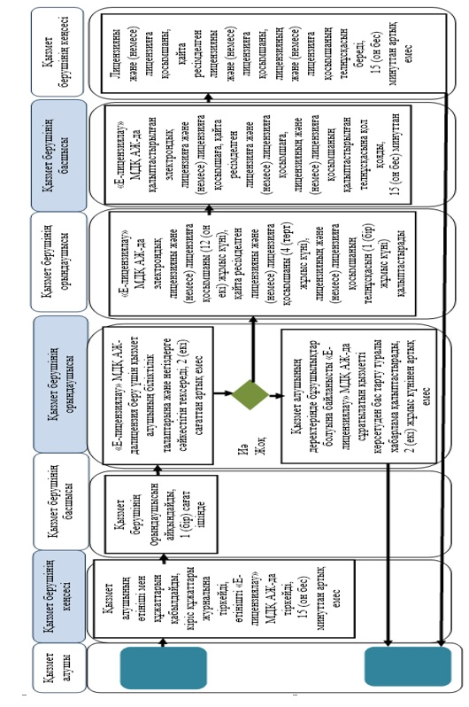

**2. Мемлекеттік қызметті портал арқылы беру**

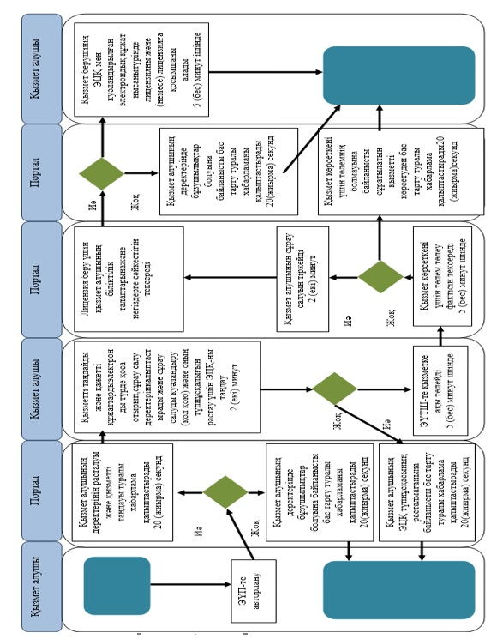

**Шартты белгілер:**

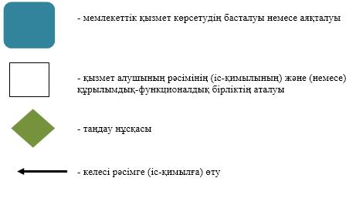

© 2012. Қазақстан Республикасы Әділет министрлігінің «Қазақстан Республикасының Заңнама және құқықтық ақпарат институты» ШЖҚ РМК